
王麗蓉／嘉義女中
非選擇題（共二大題，占50分）
說明： 本部分共有二題，請依各題指示作答，答案必須寫在「答案卷」上。第一題限作答於答案卷「正面」，第二題限作答於答案卷「背面」。作答務必使用筆尖較粗之黑色墨水的筆書寫，且不得使用鉛筆。
一、
自從有了電腦、智慧型手機及網路搜尋引擎之後，資訊科技的發展改變了人類大腦處理資訊的方式。我們可能儲存了大量的資訊，卻來不及閱讀，也不再費力記憶周遭事物和相關知識，因為只要輕鬆點一下滑鼠、滑一下手機，資訊就傳到我們面前。
2011年美國三位大學教授作了一系列實驗，研究結果發表於《科學》雜誌。其中一個實驗的參與者共有32位，實驗過程中要求每位參與者閱讀30則陳述，再自行將這30則陳述輸入電腦，隨機儲存在電腦裡6個已命名的資料夾，實驗中沒有提醒參與者要記憶檔案儲存位置（資料夾名稱）。接著要求參與者在10分鐘內寫出所記得的30則陳述內容，然後再進一步詢問參與者各則陳述儲存的位置（資料夾名稱）。實驗結果如圖1：
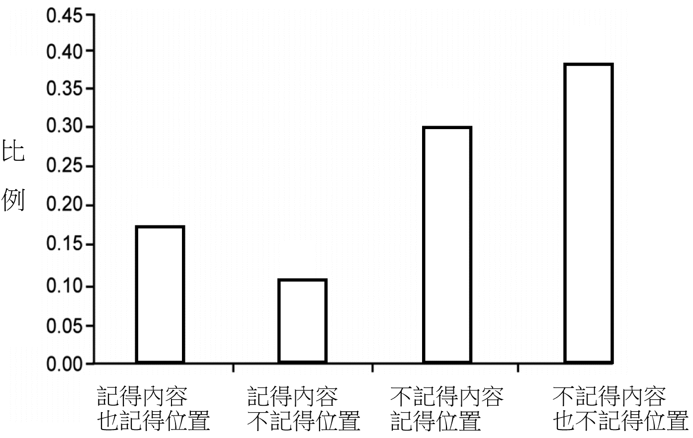
圖1 記憶測試結果
請分項回答以下問題。
問題（一）： 有甲生根據上述的實驗結果主張:「人們比較會記得資訊的儲存位置，而比較不會記得資訊的內容。」請根據上圖，說明甲生為何如此主張。文長限80字以內（至多4行）。（占4分）
問題（二）： 二十一世紀資訊量以驚人的速度暴增，有人認為網路資訊易於取得，會使記憶力與思考力衰退，不利於認知學習；也有人視網際網路為人類的外接大腦記憶體，意味著我們無須記憶大量知識，而可以專注在更重要、更有創造力的事物上。對於以上兩種不同的觀點，請提出你個人的看法，文長限400字以內（至多19行）。（占21分）
問題（一）
參考指引：
問題（一）應該由邏輯的角度去思考，等於是要判斷為何甲生推論人們比較會記得資訊的儲存「位置」，而非「內容」，因此只要從柱狀圖中找出「記得位置」的人數比例高於「記得內容」的證據即可。
範 文：
在四條柱狀圖中，「記得位置」的結果是由左算來第一與三項，「記得內容」則是第一與二項。分別將兩類數據相加，很明顯前者數據值高於後者（0.47 > 0.28），所以可知甲生主張有理。
問題（二）
參考指引：
問題（二）題目要求「對於以上兩種不同的觀點，請提出你個人的看法」，所以兩個觀點都要提及。由於兩個觀點立場迥異，而字數又有限，難以深入闡釋，建議結論的部分支持其中一個觀點，比較容易發揮。
範 文：
有人主張網際網路資訊易於取得，會使記憶力和思考力衰退，不利於認知學習。這樣的觀點，是從教育與學習的歷史發展脈絡來看的。傳統的東西方教育，都需要背誦大量知識，然後再加以綜合思考應用。至於另一種主張，將網路視為人類的外接大腦記憶體，強調人類無須記憶大量知識，可以專注在更重要、更有創造力的事物上。這個觀點是站在當代的角度。今日社會資訊爆炸，每天都快被訊息的洪流淹沒，哪有空記訊息？只能先留印象，要用時再上網查清楚。但是豈能保證要查時一定想得起來？而且看過就算學到了嗎？要融會貫通所學，沒有先記憶，根本是空談。此外，現今人們使用網路時，往往開很多視窗，同時做多項工作的現象，已經造成專注力變差。加上習慣以影音及短文作為吸收訊息的媒介，導致思考日趨淺薄。更可怕的是，不少人已經網路成癮，又豈能收放自如地將網路當作大腦記憶體來用？所以我認為仗恃著聰明，視網路為外接大腦記憶體的心態，在今日社會，確實不利學習！
二、
你在傾聽小魚澼濺的聲音
張望春來日光閃爍在河面
微風吹過兩岸垂垂的新柳
野草莓翻越古岩上的舊苔
快樂的蜥蜴從蟄居的洞穴出來
看美麗新世界野煙靄靄──
在無知裡成型。你在傾聽
聽見自己微微哭泣的聲音
一片樹葉提早轉黃的聲音（楊牧〈夭〉）
請閱讀上列詩作，分項回答以下問題。
問題（一）： 詩中有聲音的傾聽，有視覺的張望，也有快樂與哭泣。作者描寫春天的美麗新世界，但詩題為何命名為〈夭〉？請從詩句中的感官知覺與情感轉變加以說明。文長限120字以內（至多6行）。（占7分）
問題（二）： 普魯斯特（Proust, M.）在《追憶逝水年華》中說:「一小時不僅僅是一個小時，它是一只充滿香氣、聲響、念頭和氛圍的花缽」，說明時間的認知與感官知覺及感受有關。楊牧的〈夭〉透過感官描寫，傳達季節的感知，請以「季節的感思」為題，寫一篇文章，描寫你對季節的感知經驗，並抒發心中的感受與領會。（占18分）
問題（一）
參考指引：
題目要求從「感官知覺」與「情感轉變」說明詩題為何命名為〈夭〉，所以二者必須兼具。感官知覺：抓住詩句中動詞，即可分析出摹寫法。例如：聽（聽覺摹寫）、望（視覺摹寫）。若沒有動詞，就直接以句中意象判斷是何種感官。例如：風吹新柳、野莓越苔、蜥蜴出洞、新世界野煙，都屬於視覺。最後再將整首詩的感官知覺整理歸納：由「聽」變「看」，再由「看」，回歸為「聽」。情感轉變：就整首詩內容的發展來看，是以「看美麗新世界野煙靄靄──在無知裡成型。」為分界。前半部是「你」觀外境，後半部則轉移到「你」自觀內心。其次分析句中意象及形容詞，再去歸納情感轉變的脈絡：河面日光、風吹新柳、野莓越苔、蜥蜴出洞，這些意象，加上春日，暗示了萬物生機盎然。必須要特別注意的是形容詞，「快樂」不是蜥蜴本身自覺快樂，而是「你」覺得蜥蜴快樂，這是「你」觀外物時的心情。至於「看美麗新世界野煙靄靄──在無知裡成型。」，「你」不再個別觀照萬物，而是總覽，換言之，本句總括觀外物的心情。至於為何是濛上野煙？此景暗示了「你」和新世界是有隔的。你覺得新世界「無知」，顯示「你」將情感投射至外境。外境無知而樂，「你」則是有知而悲，至此結尾的悲音已悄然註定。「你」內觀自己微微哭泣，像提早轉黃的樹葉，暗示青春已逝，之前的快樂已夭。
範 文：
本詩感官知覺，由「聽」變「看」，再由「看」回歸為「聽」。情感則是由喜轉悲。「你」所見聞的本是外境，充滿喜悅生機，然而總觀新世界後轉為觀己。外境無知而樂，「你」則是有知而悲，如葉提早轉黃、青春已逝，之前觀外境時的快樂也消失了，所以名為〈夭〉。
問題（二）
參考指引：
題目要求寫出季節感知經驗，與心中感受與領會。取材宜以切身經驗，效法引文中運用感官描寫生活小細節，效果較佳。
範 文：
季節的感思
家鄉以秋葉色彩繽紛而著名，以前常透過葉子轉黃來判斷秋天降臨。但現在只要夏末之後，我的喉嚨、眼睛，連續幾天發癢微痛，卻不是感冒，我就知道秋天來了。
秋天這個季節，對我而言，不是充滿文人詩意的浪漫，而是被迫成為口罩客的無奈。以前我極度排拒口罩，覺得戴起來，遮住大半個臉，十分醜陋，而且呼吸就像是遭勒住般，極度痛苦，所以我寧可忍受鼻水直流，甚至不惜抗拒母親要我戴口罩而吵架。然而現在，我卻自動自發戴口罩，一方面是現在的口罩色彩繽紛、圖案可愛，戴在臉上也可算飾品，二方面是高三課業壓力讓我憔悴不已，我連照鏡子都懶，更不想讓別人望見。不過最重要的是，現在pm2.5空汙已惡化到秋天必須戴口罩，以免淪落為「人肉空氣清淨機」。
現在秋天我們都得緊閉門窗、整天打開空氣清淨機。清晨起床，天色常灰濛濛一片，彷彿陰天，但那其實是霧霾。從高樓望出去，連對面大樓都看不太清楚，更別說是街上的人車！整座城市籠罩在迷霧之中，有種接近末日的蒼涼。有時離家過於匆促，忘了先戴口罩，一開門，空氣中刺鼻味立刻侵肺入骨，嗆得我連早餐都快吐出來了。秋日午後學校走廊，光影微微，朦朧唯美，我很喜歡。後來才知道是強光使空氣中的微粒無所遁形才形成的，美感頓失！想到微粒會透過肺泡，進入我的血液，我即便全身穿著暖和，也不禁微微顫抖！
古人云：「秋高氣爽」，然而空汙逐年惡化，我只覺得秋低氣悶。雖然我對到外地讀大學躍躍欲試，但是一想到家人都留在家鄉持續受到pm2.5的荼毒，滿腔的雀躍立刻就變成真正的秋愁，甚至是秋怨了。什麼時候才能還給我們不需要戴口罩、不必整天待室內，能自在呼吸、賞楓的秋天？

